

**Universidad del sureste**

**Campus Comitán**

**Licenciatura medicina humana**

Tema:

Demografía.

Alumna:

Paola Guadalupe Hilerio González

Grupo: “A”

Grado: 4°

Materia:

Epidemiologia avanzada

Docente:

Agenor Abarca Espinosa

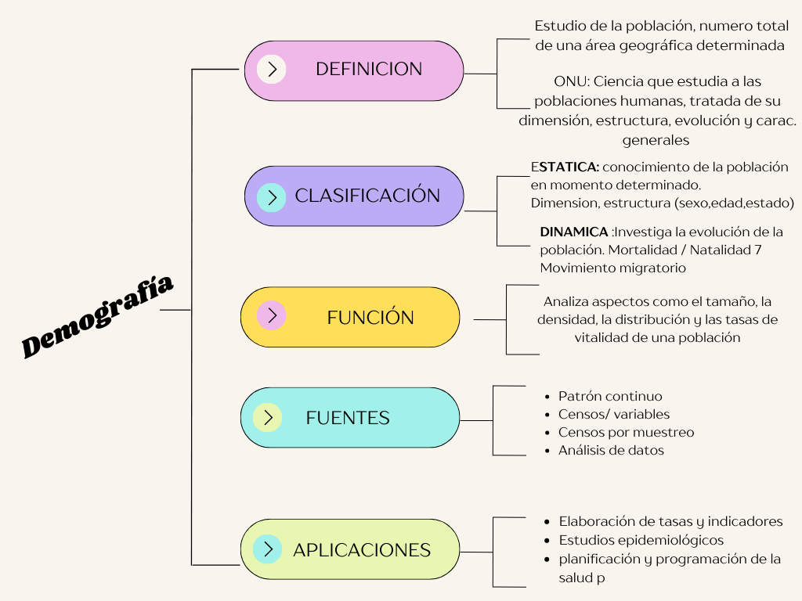

Comitán de Domínguez Chiapas a 18 de abril de 2023